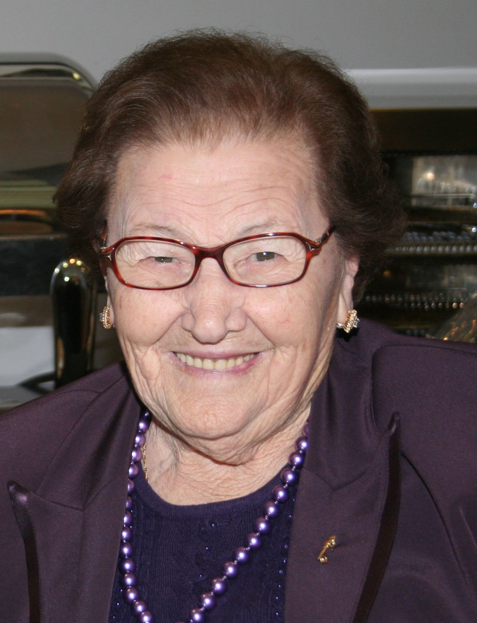ANA, “LA DE GAMERO” | En su camino hacia el alba,  un veinticuatro de Enero,  vino el Ángel de su guarda  para llevarla hasta el cielo.  Tan dormida como estaba,  y en medio de aquel silencio,  fue la reja de su alma  la que saltó aquel romero.  “Vente conmigo, Ana,  que yo velo ahora tu sueño”  el Ángel le susurraba  mientras mecía su cuerpo.  No tengas miedo de nada,  ya se acabó tu tormento,  es la Virgen quien me manda  para llevarte a su encuentro.  Era una madre abnegada  con amor sin miramientos,  hablaba con la mirada,  Ana fue el temperamento. | Se marchó como si nada,  dejó de estar discutiendo,  cerró los ojos que hablaban,  corrió la noche su velo.  Se nubló la madrugada,  cayeron lagrimas del cielo  y amigos que la lloraban  echándola ya de menos.  Se fue camino del alba  como si fuera el Lucero,  se fue una amiga del alma,  Ana, la de Gamero.  Con todo el cariño de vuestro amigo  CRISTOBAL.

